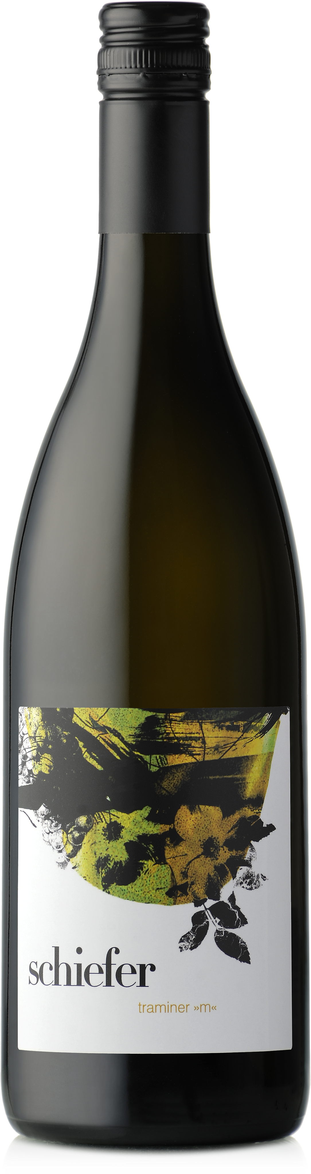
traminer „m“ 2017

100% roter traminer
trinktemperatur 12-16°C
ideale trinkreife von 2018-2032

uwe schiefer:
„tiefgründige nase nach honig, rosengelee und blutorangen. am gaumen dicht und konzentriert, und dennoch anregend, feine tannine, herrlich ausbalanciert. hochindividuelle, aber sehr spannende sorteninterpretation, zu scharf gewürzten speisen, genauso wie zu rotschmierkäse. mit großem lagerpotenzial. lieblingskombination: mit ziegenfrischkäse, rosengelee und sauerteigbrot!“

weingarten
- müllendorf
    - 0,25 ha
    - kies, lehm, kalkstein
    - durchschnittlich 45 jahre alte weingärten
    - biologisch organisch (ohne zertifizierung),
eigenkompost, keine insektizide, keine herbizide
    - handernte am 12. oktober
keller
- spontangärung offen, keine enzyme, keine aufbesserung, einmal pro tag unterrühren
- 30 tage maischekontakt auf der vollhefe
- 24 monate großes, gebrauchtes holz
- ohne umziehen, ohne schönung, filtration und schwefelung auf die flasche gefüllt
- alkohol: 14,5%, säure: 5g/l, restzucker: 1,0g/l

